VIAGEM ATEMPORAL PELA LAGUNA
Cruzeiro fluvial de 8 dias | VIVA Cruises
O cruzeiro parte de Veneza rumo à ilha de Mazzorbo, atravessa a laguna até Chioggia e retorna a Veneza — uma viagem que revela o melhor da laguna veneziana, entre canais silenciosos, tradições artesanais centenárias e a autêntica vida costeira do Adriático.
A viagem celebra "a essência da Dolce Vita", em um roteiro onde "cada momento parece uma cena de filme". Arte, cultura, história renascentista e tradições artesãs — como a vidraria e a renda — se encontram nos bairros e vilarejos à beira da laguna.
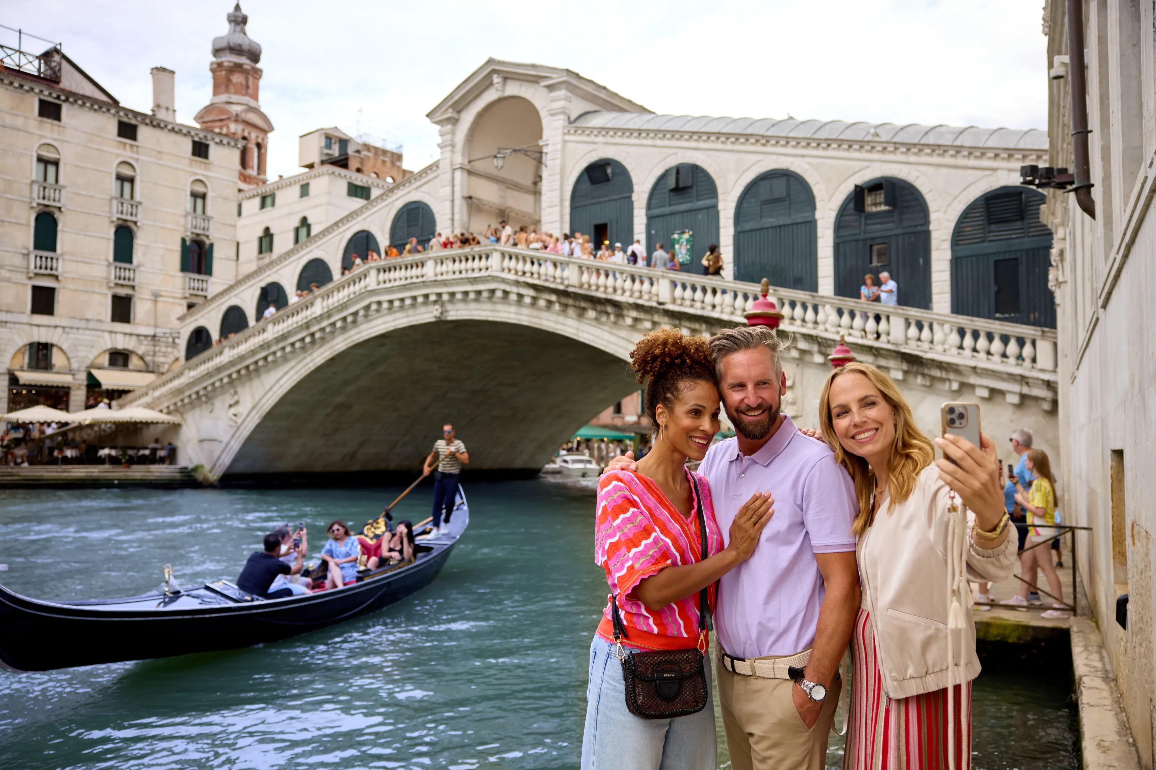
Passeio pela Ponte de Rialto, em Veneza
Itinerário do Cruzeiro
Embarque e desembarque em Veneza. Desembarque após o café da manhã, no último dia.
- Dia 1 – Veneza (embarque)
- Dia 2 – Veneza
- Dia 3 – Veneza (partida ao meio-dia) / Mazzorbo (chegada à tarde)
- Dia 4 – Mazzorbo (partida à tarde) / Chioggia (chegada à noite)
- Dia 5 – Chioggia
- Dia 6 – Chioggia (partida ao meio-dia) / Veneza (chegada à tarde)
- Dia 7 – Veneza
- Dia 8 – Veneza (desembarque após o café da manhã)
Observação: os horários de navegação pela laguna podem variar; são indicados apenas os períodos do dia.
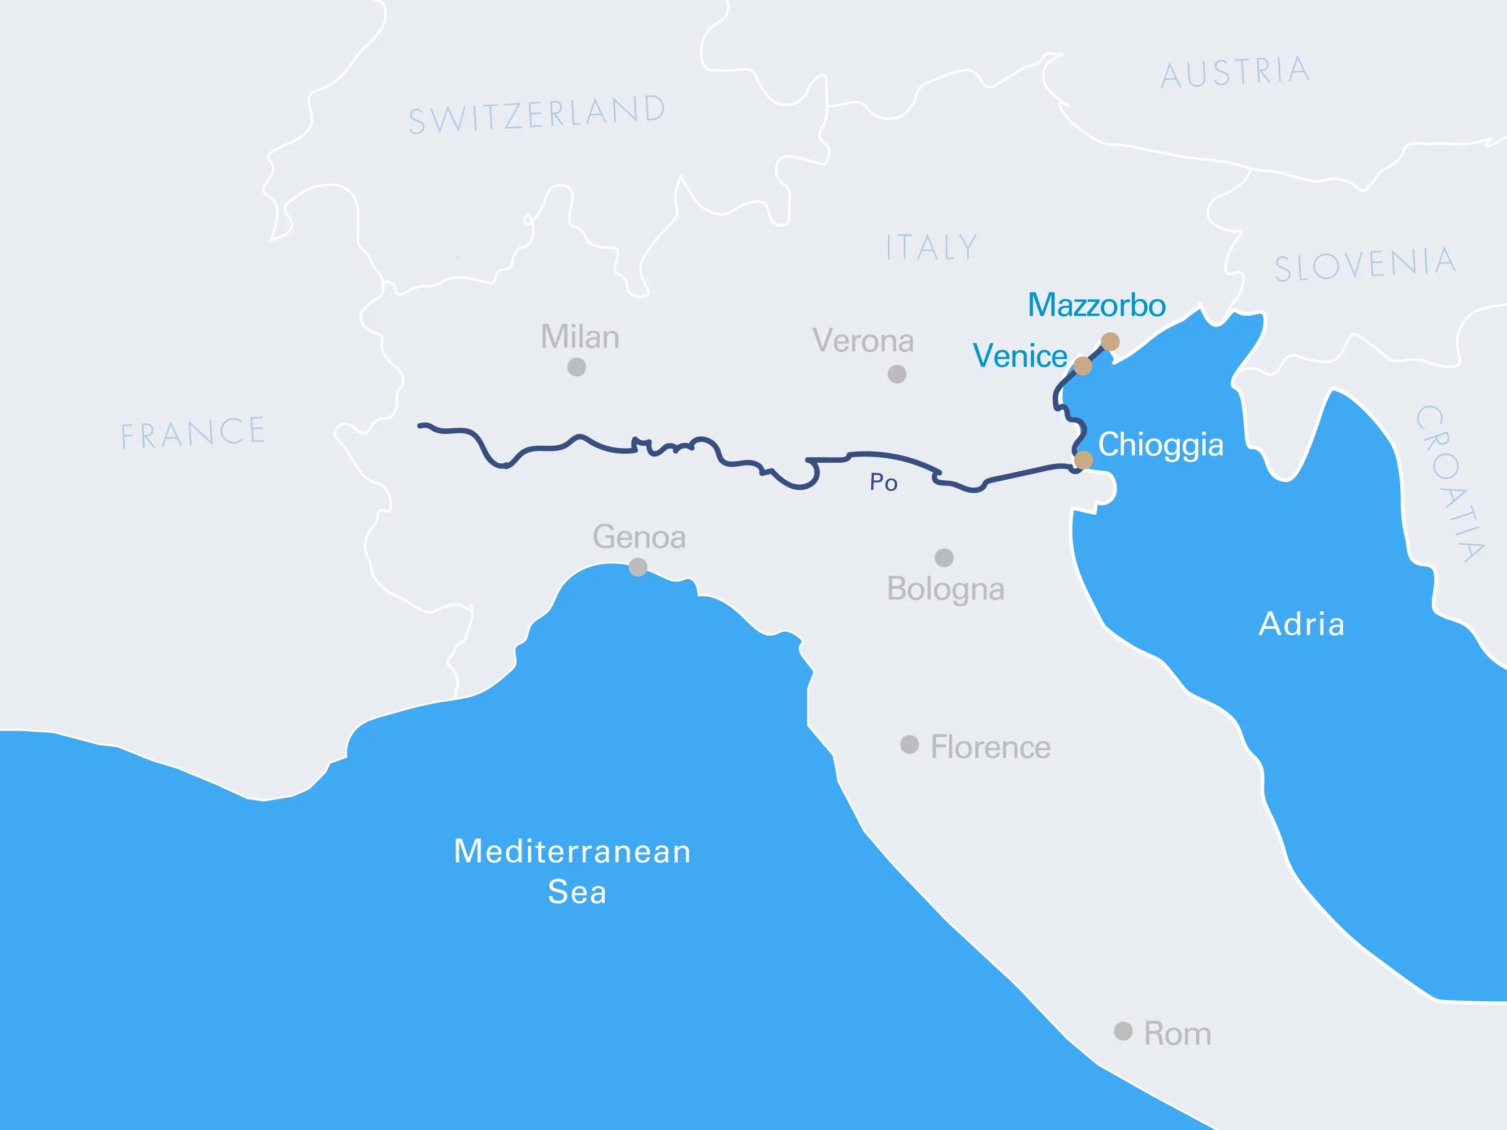
Mapa do trajeto — laguna de Veneza a Chioggia
Destaques do Roteiro
Veneza
Com atracação central na laguna, o navio permite alcançar a pé as vielas sinuosas, os canais tranquilos e os magníficos palazzi de Veneza, com a Praça de São Marcos a poucos passos. Entre os destaques estão o Palácio Ducal, os passeios de gôndola e os tradicionais bacari para o aperitivo. Veneza é especialmente bonita bem cedo pela manhã e ao entardecer, quando as vielas ficam mais silenciosas.
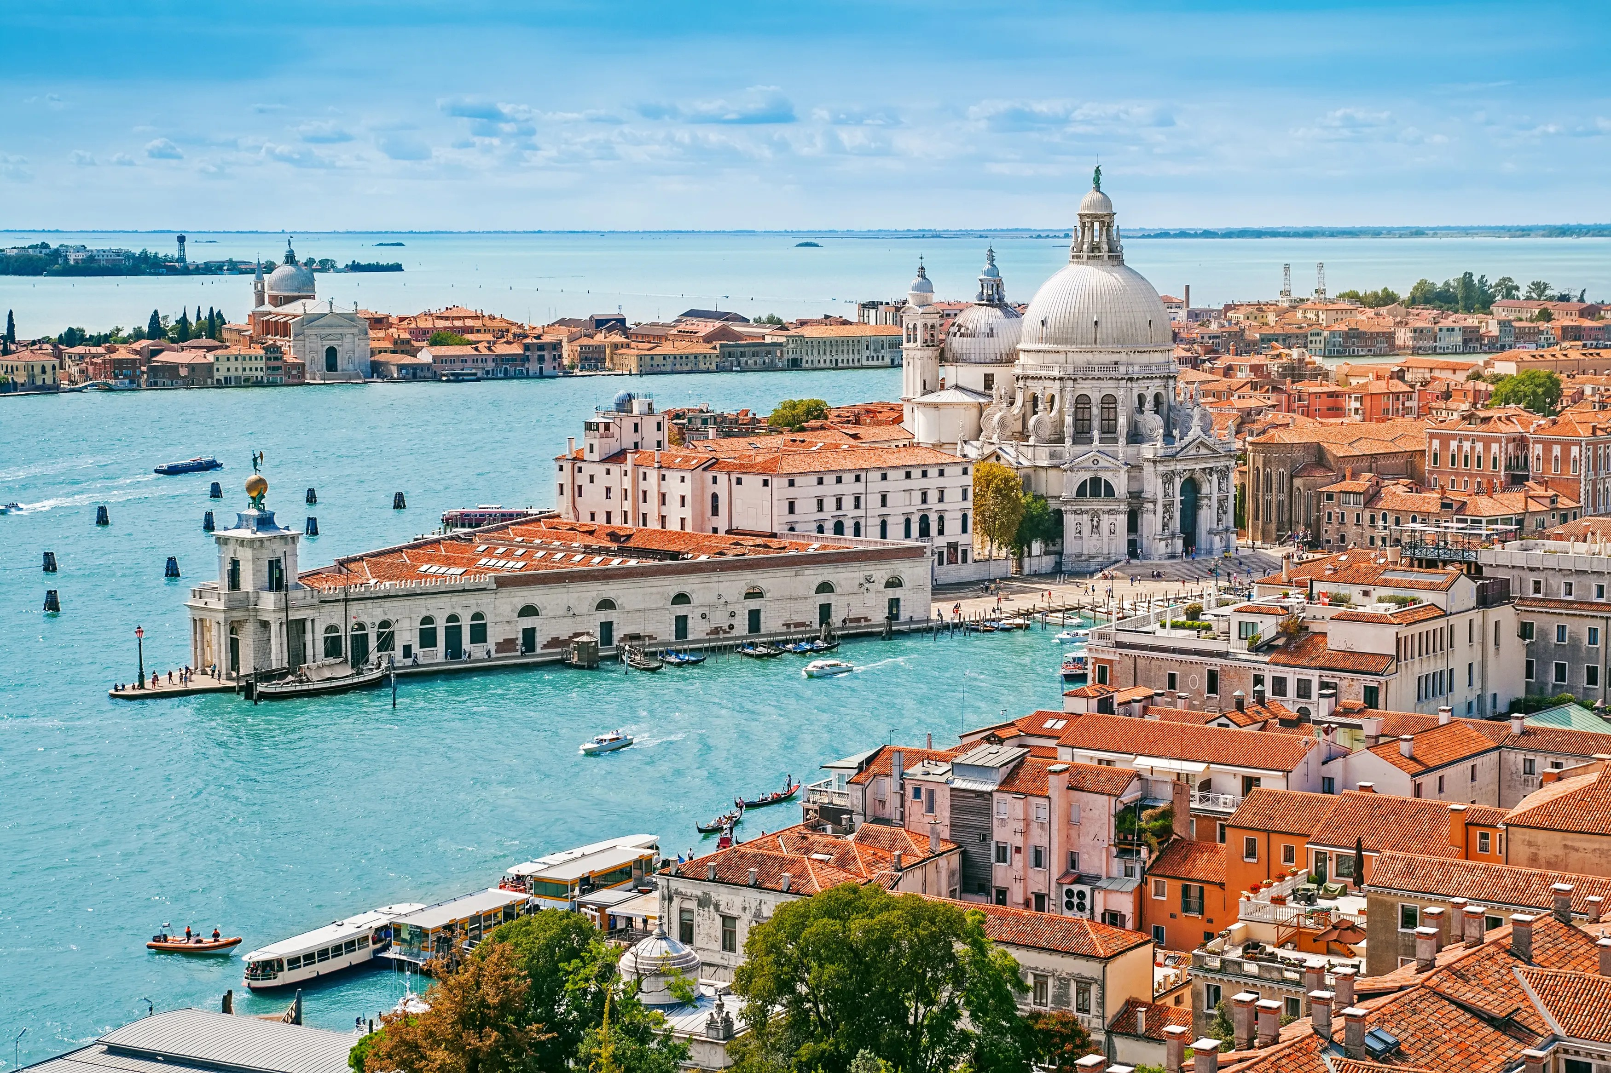
Vista aérea de Veneza, com a Basílica de Santa Maria della Salute
Mazzorbo
Refúgio na laguna veneziana, Mazzorbo se liga por uma passarela de madeira à colorida Burano. As excursões seguem de Torcello a Murano, onde a arte da vidraria é transmitida há séculos — os visitantes acompanham de perto o trabalho dos mestres vidreiros e passeiam por jardins com vista para a laguna.
Chioggia
Conhecida como a "pequena Veneza", Chioggia tem canais, pontes e praças animadas, mas mantém um caráter genuinamente próprio. O navio atraca perto do centro histórico, de onde partem passeios pelo Corso del Popolo, pelos tradicionais mercados de peixe e pelos casoni — as fazendas de ostras da região —, além de um passeio de bicicleta até a praia de Sottomarina, no Adriático.
Principais Serviços a Bordo — VIVA All-Inclusive
- Pensão completa: café da manhã em buffet, almoço e jantar (menus gourmet de múltiplos pratos, servidos à mesa).
- Bebidas alcoólicas e não alcoólicas selecionadas, disponíveis o dia todo.
- High Tea com iguarias italianas.
- Boas-vindas a bordo com espumante e frigobar reabastecido diariamente.
- Wi-Fi 5G gratuito em todo o navio.
- Gorjetas para toda a tripulação e taxas portuárias incluídas.
- Todas as excursões incluídas no roteiro.
- Transfers de ida e volta entre o aeroporto e o navio incluídos.
Vantagens Exclusivas em Suítes
- Check-in prioritário, com acesso à cabine 1 hora antes dos demais hóspedes.
- Aperitivo de boas-vindas com vinho e canapés.
- Uma excursão exclusiva ou transfer privativo ao aeroporto.
- Café da manhã e especialidades sazonais servidos na própria cabine.
- Lugar preferencial nos restaurantes do navio.
- Recepção com coquetel na companhia do comandante e da gerente do hotel.
- Hóspedes de Unique Suite contam ainda com três opções de excursões exclusivas.

